扫描下面截图二维码注册账号（如果注册过华为云账号且已实名直接登录）

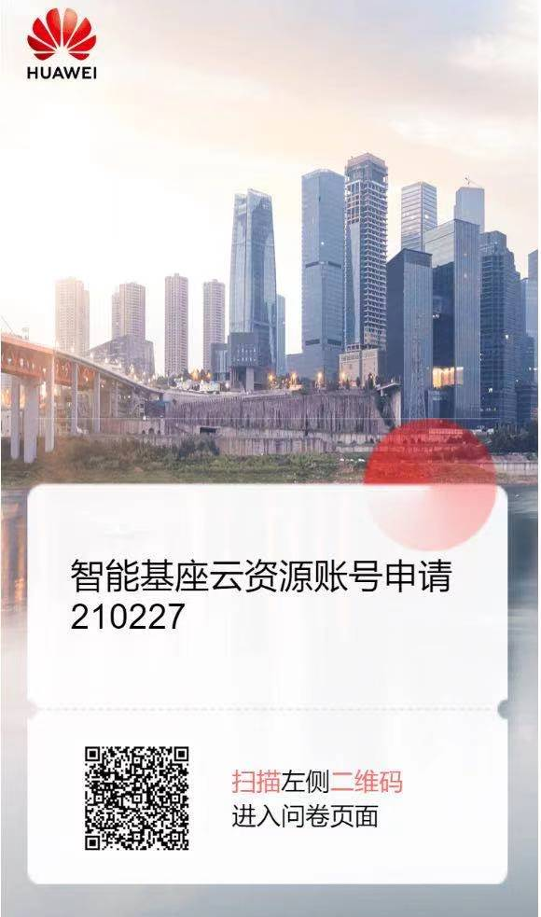

注册完毕后需要实名认证，实名认证后再进行登录,登陆后会进入如下页面：

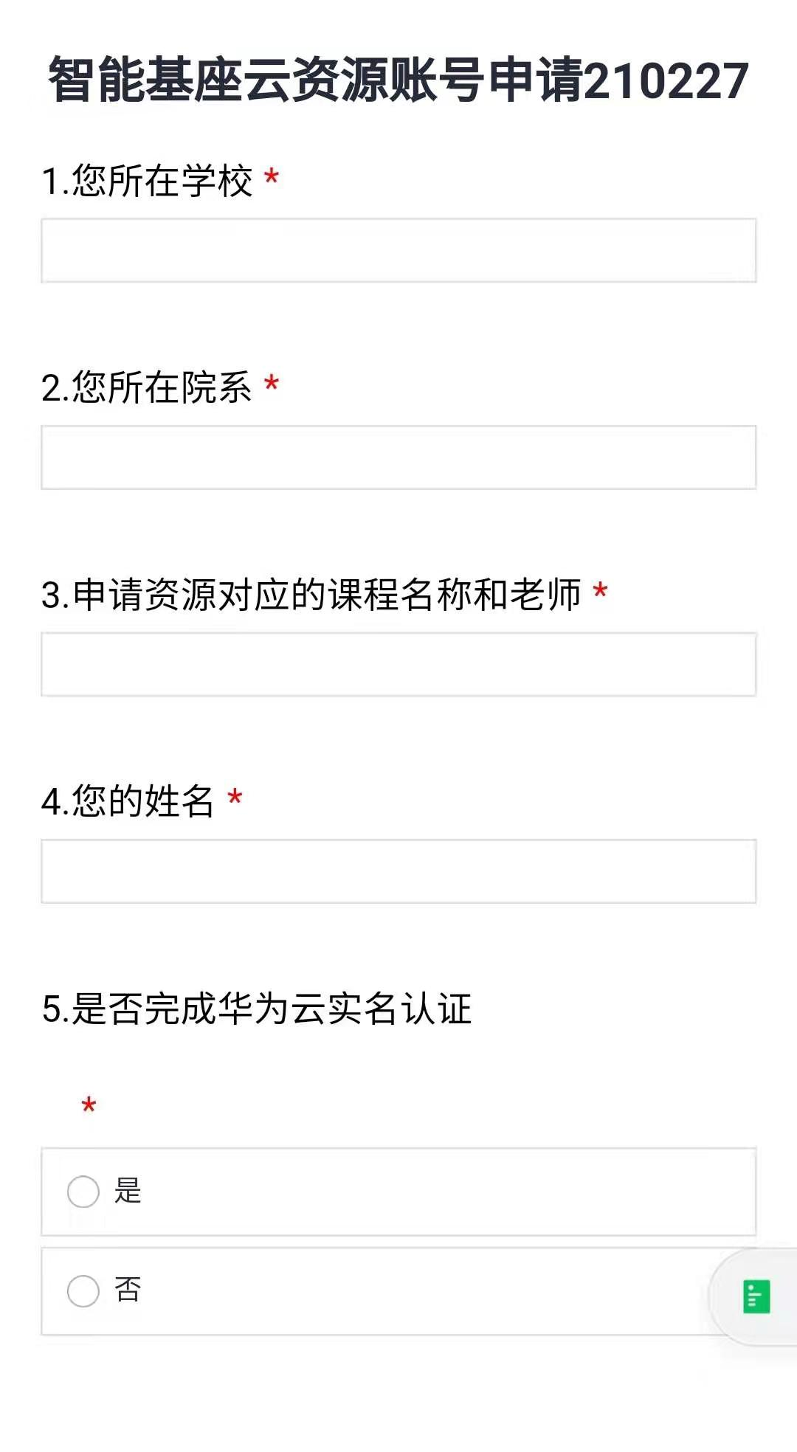

（一定认真填写信息，避免审核不通过，无法发放代金券）前面三项需要按照下面所示填写

所在学校：北京邮电大学

所在院系：计算机学院（国家级示范性软件学院）

申请资源对应的课程名称和老师：大数据技术基础 鄂海红